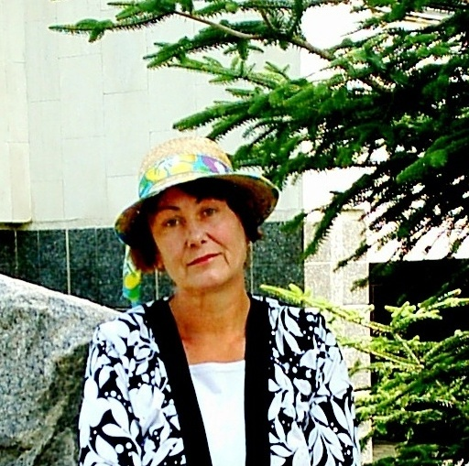

Любов Пономаренко.
Життєвий та творчий шлях. Новела «Гер переможений»

- Заповніть таблицю «Життєвий та творчий шлях Л.Пономаренко», використовуючи матеріал для довідок

Місце народження

Родина письменниці

Початок літературної творчості

Освіта

Творчий доробок

Премії, якими нагороджена письменниця

Матеріал для довідок. Біографічні відомості письменниці
Народилася 25 травня 1955 року в селі Іванківці Срібнянського району Чернігівської області. Лауреат премій «Благовіст» (1999), імені Олеся Гончара (2000), імені Панаса Мирного (2005). Член Національної спілки письменників України з 1987 року.
Батько дівчинки Петро Йосипович Кириченко викладав математику, а мати, Мотря Пилипівна,— біологію та хімію. Майбутня письменниця закінчила Ніжинський державний педагогічний інститут імені М. В. Гоголя (1978). Працювала вчителькою російської мови та літератури Горобіївської та Іванківської шкіл Срібнянського району Чернігівської області (1978–1984). Потім — на посаді завідувача відділу районних газет Чернігівщини та Київщини. Із 1987 року мешкає на Полтавщині. Працювала вчителькою Староіржавецької середньої школи Оржицького району Полтавської області (1987–1990), завідувачем відділу листів і масової роботи районної газети «Оржиччина» (1990–1993), завідувачем відділу соціальних проблем редакції газети «Гребінчин край» (1994–1999) на Полтавщині, з 1999 року — власний кореспондент Всеукраїнської громадсько-політичної газети «Зоря Полтавщини». Нині — на творчій роботі. Мешкає у м. Гребінці.
Автор книжок «Тільки світу», «Дерево облич», «Ніч у кав’ярні самотніх душ», «Портрет жінки у профіль з рушницею», «Помри зі мною». Її твори увійшли до антологій: «Десять українських прозаїків. Десять українських поетів» (1995: новели «Голуби на дзвіниці», «Не кидай мене самого в полі» та «Синє яблуко для Ілонки»); «Квіти у темній кімнаті» (1997: новели «Помри зі мною» та «Синє яблуко для Ілонки»); «Приватна колекція» (2002: новели «Помри зі мною» та «Дві у колодязі»); в антології української «жіночої» прози та есеїстики другої половини XX — початку XXI століття (авторський проект Василя Габора) «Незнайома антологія» (Львів, 2005), уміщені у збірникові «Оповідання’83» (К.: Рад. письменник, 1984), в альманасі «Біла альтанка» (Полтава, 1996) тощо.

- Теорія літератури. Заповніть подану схему
Новела – це________________________________________________________
Особливості новели
- _______________________________________________________________
- _______________________________________________________________
- _______________________________________________________________
- _______________________________________________________________

- Визначте і запишіть основні композиційні елементи новели «Гер переможений»
- Експозиція - _________________________________________________
- Зав᾿язка - ____________________________________________________
- Кульмінація - _________________________________________________
- Зав᾿язка - ____________________________________________________

- Робота з текстом. Літературний диктант
- В який час відбуваються події, зображені у творі? _____________________________________________________________
- Яку роботу виконували полонені німці? Де вони жили?________________________________________________________
- Чим займався Фрідріх після робочого дня?_________________________________________________________
- Що робили діти, коли побачили скопану грядку? _____________________________________________________________
- Що приносили жінки полоненим? _____________________________________________________________
- Чим любив хизуватися Фрідріх? _____________________________________________________________
- Коли і чому німець перестав садити грядку? _____________________________________________________________
- Яка трагічна подія сталася з німцем? Де його поховали? _____________________________________________________________
- Що привернуло увагу оповідача, коли вона сиділа на вікні у новому будинку? _____________________________________________________________
- Чому дівчинка не зірвала квітку? _____________________________________________________________
Якою подією завершується твір? _________________________________
- У яких площинах відбувалися події ? _____________________________________________________________

- Заповніть паспорт твору

- Цитатна характеристика героїв новели
Полонені | «зводили цей квартал з любов'ю і розпачем»,
Дорослі | Охоронець чіплявся поглядом і байдуже погиркував...»,
Діти | «ми розвоювали ту землицю…»,

- Зверніть увагу на художні деталі у творі. Виконайте подане завдання.

СПИСОК ВИКОРИСТАНИХ ДЖЕРЕЛ:
- Міщенко О. І. Українська література: Підручник для 7 класу загальноосвітніх навчальних закладів. - К., 2007
- [Електронний ресурс]. – Режим доступу: http://www.ukrlit.vn.ua/lesson/7klas/
- [Електронний ресурс]. – Режим доступу: http://uchitelska.at.ua/publ/serednja_shkola/ukrajinska_literatura_7_klas
- [Електронний ресурс]. – Режим доступу: http://www.ukrlib.com.ua
- [Електронний ресурс]. – Режим доступу: http://www.parta.com.ua/ukr/school_program/view/185/

